艾易登(152150517)  13:12:22  
@有事直接说 调用缩略图这么写<!--{$article_list.pic.url|thumb:"128":"178"}-->报错，具体怎么写  
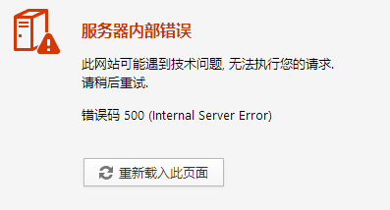  
有事直接说<cool.tea@qq.com>  13:13:10  
没错啊  
艾易登(152150517)  13:14:31  
哎，是我错了，没有关闭标签  
艾易登(152150517)  13:23:35  
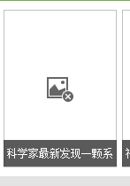老大图片地址生成了，但是不显示图片，后台已经配置了缩略图  
艾易登(152150517)  13:26:22  
@有事直接说 缩略图不显示哈  
有事直接说<cool.tea@qq.com>  13:26:56  
E:\temp\%W@GJ$ACOF(TYDYECOKVDYB.pnghttp://www.idreamsoft.com/a/124.html  
艾易登(152150517)  13:28:27  
thanks  要是用万象图片，有效果么？  
有事直接说<cool.tea@qq.com>  13:29:15  
万象图片 还没研究缩略图片怎么生成  
艾易登(152150517)  13:30:17  
嗯嗯  程序功能很强大，能不能完善下帮助文件哈，感觉现在的帮助文件很多功能都没有介绍  
行者无疆(97537866)  13:30:18  
万象有图有接口  
有事直接说<cool.tea@qq.com>  13:34:27  
/core/iCMS.func.php  
    if(iCMS::$config['FS']['yun']['enable']){  
        if(iCMS::$config['FS']['yun']['sdk']['QiNiuYun']['Bucket']){  
            echo $sfp.'?imageView2/1/w/'.$w.'/h/'.$h;  
            return;  
        }  
        if(iCMS::$config['FS']['yun']['sdk']['TencentYun']['Bucket']){  
            echo $sfp.'?imageView2/2/w/'.$w.'/h/'.$h;  
            return;  
        }  
    }  
改成这样  
艾易登(152150517)  13:35:20  
@有事直接说 我的图片目录在更目录，绝对路径设置成define('iPHP_RES_PAHT','/res/');，还是不显示图片  
有事直接说<cool.tea@qq.com>  13:35:35  
绝对路径 绝对路径 绝对路径  
艾易登(152150517)  13:36:08  
赐教下，在服务器根目录res下  
有事直接说<cool.tea@qq.com>  13:37:34  
E:\重要文件\系统文件\Documents\Tencent Files\393502736\Image\UGUG{XEJCVN`EK4C`T`HIDN.png  
艾易登(152150517)  13:38:18  
嗯嗯 自己搭的windows服务器，在d盘，要把盘符什么都写进去么  
有事直接说<cool.tea@qq.com>  13:38:33  
嗯  
艾易登(152150517)  13:38:47  
额E:\temp\{[W]SJ`1FUG%F3J0GE}I0JW.gif  
艾易登(152150517)  13:42:13  
我塞，总算搞成功了  
青蛙表哥(393502736)  13:45:51  
  <!--{iCMS:public:ui}-->  
这句是啥意思啊？  
艾易登(152150517)  13:46:01  
看了下图片大小，很不错基本压缩3-4倍，偶尔有些小图片变大了  
青蛙表哥(393502736)  13:46:30  
啥玩意啊 登哥  
艾易登(152150517)  13:46:49  
缩略图  
青蛙表哥(393502736)  13:47:00  
哦  
咋玩的？  
你的网站给我预览下啊？  
艾易登(152150517)  13:48:04  
我在本地调试呢  
还没有上线  
青蛙表哥(393502736)  13:49:00  
icms的压缩功能还是 七牛云的啊？  
艾易登(152150517)  13:49:29  
本地的，老大上面发了个云存储的  
青蛙表哥(393502736)  13:49:49  
哦   
<!--{$article_list.pic.url|thumb:"128":"178"}--> 这句吗？